Отчёт

по лабораторной работе 4

Лекомцнва Алёна

Содержание

Цель работы 1

Задание 1

Выполнение лабораторной работы 1

Выводы 4

# Цель работы

Получение практических навыков работы в консоли с расширенными атрибутами файлов.

# Задание

Лабораторная работа подразумевает получение практических навыков работы в консоли с расширенными атрибутами файлов.

# Выполнение лабораторной работы

1. От имени пользователя guest командой *lsattr* определяю расширенные атрибуты файла /home/guest/dir1/file1. (рис.1).

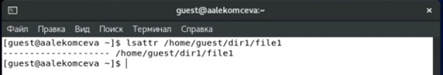

рис.1. Определение расширенных атрибутов ДЛЯ file1.

1. Перехожу в директорию dir1, чтобы в дальнейшем не прописывать весь путь к файлу file1. Устанавливаю командой *chmod 600 file1* на file1 права, разрешающие чтение и запись для владельца файла, в данном случае для пользователя guest. И проверяю правильность установленных прав командой *ls -l*. (рис.2).

* 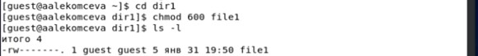
* рис.2. Установление прев на file1.

1. Пробую установить на файл file1 расширенный атрибут “a” от имени пользователя guest командой *chattr +a /home/guest/dir1/file1*. Операция не удалась так как у пользователя guest нет прав на изменение атрибутов данного файла. (рис.3).

* рис.3. Установление расширенного атрибута на file1.
* рис.3. Установление расширенного атрибута на file1.

1. Повышаю свои права с помощью команды *su*. Снова пробую установить расширенный атрибут «a» на файл file1. (рис.4).

* 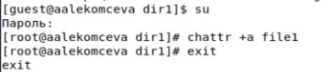
* рис.4. Установление расширенного атрибута от имени суперпользователя.

1. От пользователя guest проверяю правильность установления атрибута командой *lsattr*. Атрибут действительно был установлен. (рис.5).

* рис.5. Проверка атрибутов.
* рис.5. Проверка атрибутов.

1. Выполняю дозапись в файл file1 слова «test» командой *echo “test” >> file1*. После этого выполняю чтение файла командой *cat*. Тем самым убеждаюсь, что слово было успешно записано в файл. (рис.6).

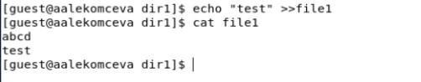

рис.6. Запись в файл и его чтение.

1. Пробую стереть имеющуюся в файле информацию командой *echo “hello” >file1*. В ответ получаю отказ от выполнения операции. Далее пробую переименовать файл file1 в file2 и удалить файл. Также получаю отказ. (рис.7).

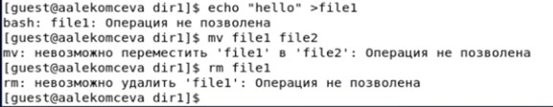

рис.7. Удаление, переименование файла.

1. Пробую с помощью команды *chmod 000 file1* установить на файл file1 права, запрещающие чтение и запись для владельца файла. Снова получаю отказ от выполнения операции. (рис.8).

рис.8. Установление прав доступа для file1.

рис.8. Установление прав доступа для file1.

1. Снимаю расширенный атрибут «a» с файла file1 от имени суперпользователя командой *chattr -a /home/guest/dir1/file1* и пытаюсь повторить операции, которые ранее не удавалось выполнить (удалить информацию в файле, переименовать файл, удалить файл, установить права на файл). Без атрибута «a» все операции были выполнены. (рис.9).

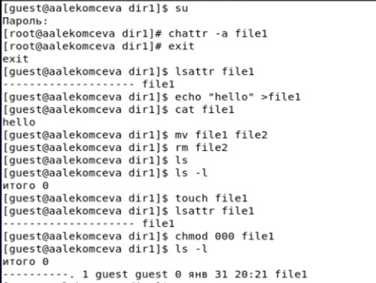

рис.9. Снятие расширенного атрибута и повтор команд.

1. Повторяю все действия по шагам, заменив атрибут «a» атрибутом «i». С атрибутом «i», в отличии от атрибута «a», просмотреть расширенные атрибуты файла не удалось, также как и дозаписать информацию в файл и прочесть файл. Остальные операции также как и с атрибутом «a» не были выполнены. (рис.10).

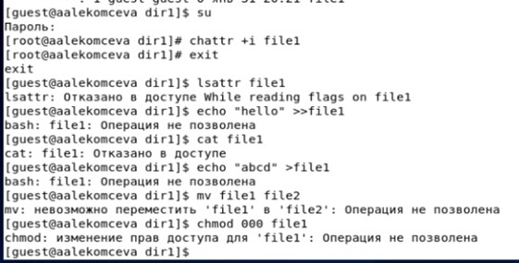

рис.10. Установление расширенного атрибута “i” и повтор команд.

# Выводы

Я получила практические навыки работы в консоли с расширенными атрибутами файлов, опробовав действие расширенных атрибутов «а» и «i» на практике.